4
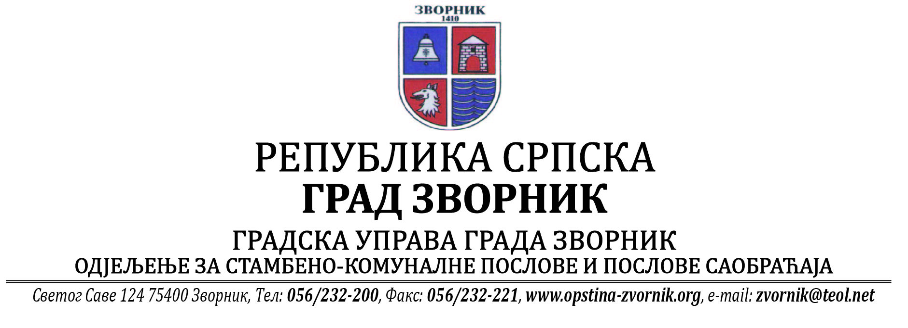
Број: 05-96-49/2024
Датум: 21.10.2024.год.

На основу члана 90. Закона о заштити животне средине („Службени гласник РС“, бр. 71/12, 79/15 и 70/20), Одјељење за стамбено-комуналне послове и послове саобраћаја Градске управе Града Зворника обавјештава заинтересовану јавност:

О Б А В Ј Е Ш Т Е Њ Е

Обавјештава се јавност да је дана 10.10.2024. године инвеститор Ракић Војo из насеља Роћевић од стране Одјељења за стамбено-комуналне послове и послове саобраћаја Градске управе Града Зворник, добио Рјешење - еколошку дозволу за објекат за одржавање и поправку моторних возила ЗР „РАКИЋ“ која се налази у насељу Роћевић број 47, град Зворник, на грађевинској парцели означеној као к.п. број: 2463/1 К.О. Роћевић.

О поднешеном захтјеву јавност је била упозната обавјештењем постављеним на огласној табли Градске управе Града Зворника од 21.08.- 21.09.2024. године.

Обрадила
Сања Бјековић
НАЧЕЛНИК ОДЈЕЉЕЊА
_________________________
Бранко Јашић, дипл.инж..

